Tugas Project :

Sebagai Contoh , Kelompok 1 :

1. Muh Dwi 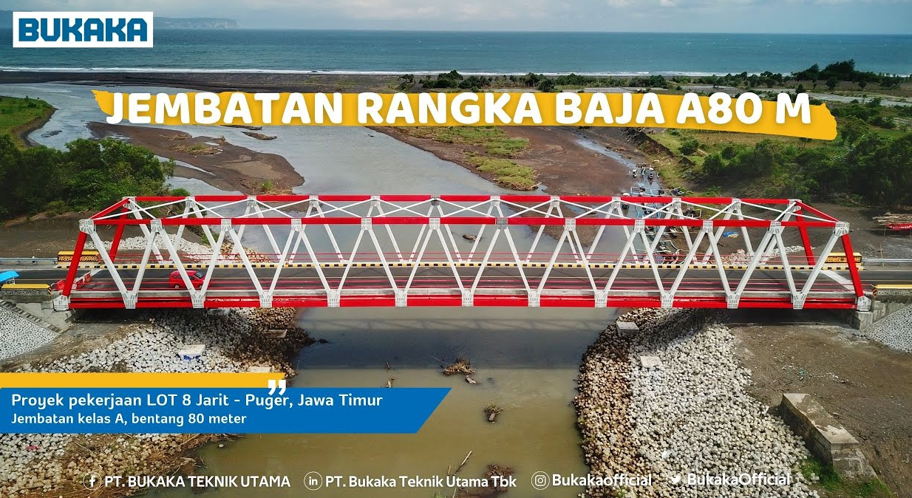
2. Valdi , data : Panjang ?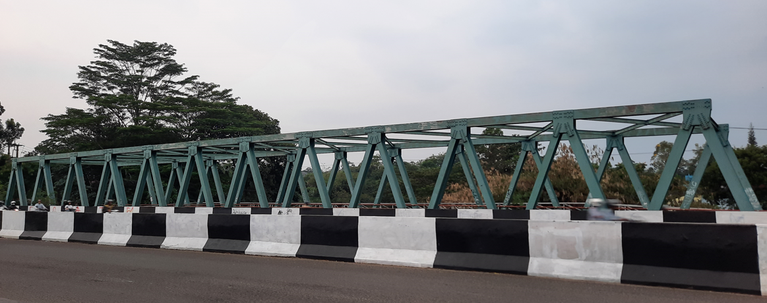
3. La Ode 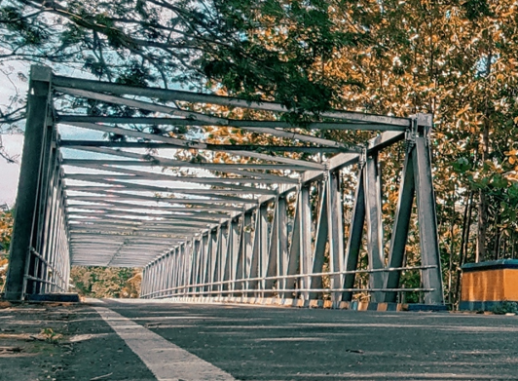 , Panjang ?

Anggota lainnya belum ngumpulin tugas , oke ada ber 3 pilih salah 1 jembatan yg paling lengkap datanya, buat model strukturnya, bahan diskusinya :

1. Mengapa dipilih jembatan tipe rangka batang? Mengapa dipilih baja? Bukan Beton?
2. Perhatikan, kendaraan yg ada di lantai jembatan, yg terbuat dari apa? Beton? Lapisan Aspal? Lantai jembatan dengan rangka jembatan baja terlihat terpisah.Mengapa itu perlu terpisah, bisakah rangka jembatan bagian bawah dimanfaatkan sbg lantai jembatan?, bisa liat gambar jembatan rangka yang terlihat dari sisi bawah seperti ini 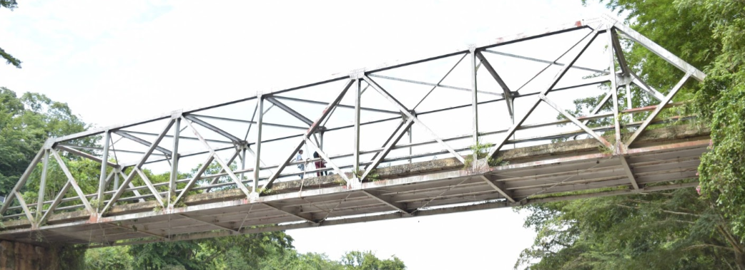
3. Perhatikan bahwa struktur jembatan adalah 3D atau rangka ruang. Jika demikian apakah perlu analisis 3D, atau cukup analisis 2D saja?
4. Tahukah anda, apa fungsi bracing horisontal di bagian atas jembatan. Apakah itu tidak mengganggu atau mengurangi kebebasan ruang bagi kendaraan yang melewatinya. Kalau berfungsi sebagai struktur juga, maka gaya-gaya apa saja yg bekerja pada bracing horisontal, selanjutnya dialirkan kemana, apakah ke pondasi juga? Caranya bagaimana? Apakah detail rangka ujung jembatan yang berbeda dengan bagian tengah itu ada hubungannya? Kalau demikian apakah perilakunya semua mengandalkan sebagai konstruksi truss (rangka batang) yang notabene hanya menyalurkan gaya-gaya aksial saja. Apakah rangka tepi tadi juga merupakan satu-satunya struktur yang dapat digunakan untuk mengantisipasi kemungkinan rangka memuntir, misalnya ada gaya horisontal tegak lurus jembatan (akibat angin)?
5. Juga perhatikan bahwa jika bagian atas ada bracing, apakah bagian bawah jembatan juga dipasang bracing?. Tidaklah lantai jembatan dapat digunakan sebagai bracing itu sendiri? Dimensi penampang batang-batang pada bracing (struktur utama sekunder) terlihat lebih kecil dibanding batang-batang pada rangka tepi (struktur utama primer).
6. Perhatikan sambungan baut-baut yg terpasang riil di lapangan seringnya seperti ini 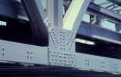 bukan seperti ini 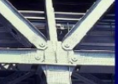 Dua detail struktur yang berbeda, tetapi analisisnya dapat memakai model struktur yang sama yaitu truss (rangka batang), dengan asumsi sambungannya sendi, mengapa ? Perhatikan bahwa badan jalan (struktur sekunder sebagai beban) yang dipikul jembatan ternyata terpisah dari struktur rangka utama, ini jelas berkaitan dengan pemodelan, yaitu untuk memastikan bahwa gaya-gaya yng bekerja pada jembatan hanya bekerja pada titik simpulnya. Jika beban ada yang bekerja tegak lurus pada batang, pasti akan timbul momen, sehingga pemodelan truss tidak dapat digunakan.

Tugas Project 2 :

1. Memilih salah 1 dari tugas project 1, sebutkan alasannya
2. Membuat model strukturnya, lengkap dengan dimensi panjang masing-masing batang
3. Menentukan / menghitung beban-beban yang bekerja (boleh menggunakan asumsi), cukup 1 jenis beban saja , misal beban mati atau beban hidup.
4. Pilih 3 batang (batang atas, diagonal dan bawah) di area tengah bentang jembatan, gambar garis pengaruhnya, hitung gaya-gaya batangnya dengan cara garis pengaruh untuk 3 batang tadi.
5. Hitung reaksi-reaksi perletakan dan seluruh gaya-gaya batangnya, gunakan salah satu metode saja, grafis atau analitis.
6. Jawab juga pertanyaan-pertanyaan yang diuraikan sebagai bahan diskusi di atas.

**TUGAS PROJECT** :

Membuat model struktur dari struktur riil di lapangan yang bisa dimodelkan sebagai rangka batang

Dilengkapi dengan data-data :

1. Gambar model rangka batang beserta panjang masing-masing batang
2. tumpuan
3. beban-beban yang bekerja
4. data-data penampang : Ai (luas penampang batang) dan modulus elastisitas batang (E)

Selanjutnya dilakukan analisis :

1. menghitung reaksi-reaksi perletakan
2. menghitung gaya-gaya batang
3. menghitung garis pengaruh :
4. reaksi-reaksi perletakan
5. gaya-gaya batang di area tengah
6. mencari deformasi yang terjadi pada titik simpul yang maksimum.

Berikut adalah contoh jawaban Tugas Project :

**Gambar Struktur Jembatan Riil di lapangan**

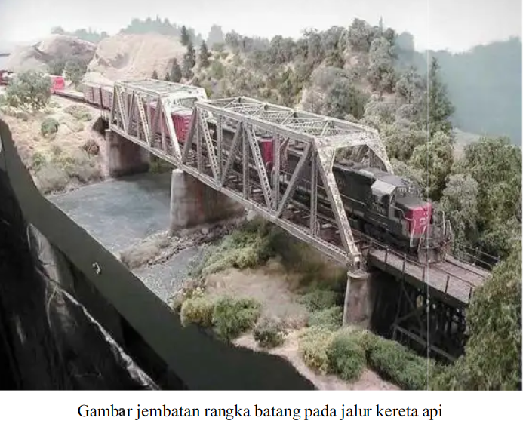

Sumber : <https://www.scribd.com/doc/80925806/JEMBATAN-RANGKA-BATANG>

**Gambar Model Struktur Rangka Batang**

Terlihat bahwa Jembatan rangka batang tersebut terbagi dalam 2 section, maka cukup dianalisa 1 section saja, yaitu sebagai berikut : (karena struktur riil di lapangan diperoleh dari google, maka panjang masing-masing batang ditentukan berdasarkan perkiraan)



Perhitungan Beban-Beban yang Bekerja, khusus untuk project ini hanya menganalisis untuk 1 jenis beban saja yaitu beban mati lantai kendaraan, yaitu :

Asumsikan beban lantai kendaraan untuk 1 sisi Konstruksi Rangka batang (untuk beban mati) :

QDL = 40 kN/m

Sehingga beban yang bekerja di Konstruksi Rangka Batang adalah sebagai berikut :

Untuk beban di Titik C,D,E,F dan G, P= 40kN/m * 1,5 = 60 kN

Untuk beban di Titik A dan B, P = 40 kN/m * 1,5m/2 = 30 kN



**Data-Data penampang batang** :

Asumsikan data penampang adalah :

A = 50 cm2

E = 7000 kg/cm2

**Reaksi-Reaksi Perletakan dan Gaya-Gaya batang** :

Diselesaikan menggunakan aplikasi sap2000 versi student, hasilnya adalah sebagai berikut

Gambar garis Pengaruh Reaksi dan Gaya Batang

Perubahan Panjang Tiap-Tiap Batang

Deformasi yang terjadi pada titik simpul yang maksimum